**«Электрон парламент» тизимининг тақдимоти  
Олий Мажлис Қонунчилик палатаси Электрон ҳужжат айланиш тизими, Қонунижодкорлиги тизими ва Ўзбекистон Республикаси Депутатлар портали**

Тадбир бошида «Ягона интегратор UZINFOCOM» МЧЖ Бош директори   
Э.И. Гимранов яратилган тизимларнинг ҳуқуқий асослари, ушбу ҳужжатларда «Электрон парламент» тизимларга қўйилган талаблар ва бошқа ташкилий масалалар юзасидан қисқача маълумот бериб ўтади.

Сўнг «Электрон парламент» тизими лойиҳа рахбари тизимларнинг имкониятлари тўғрисида қуйидаги кетма-кетликда маълумотлар бериб ўтади.

- Олий Мажлис Қонунчилик палатаси Электрон ҳужжат айланиш тизими **oliymajlis.gov.uz**

- Ўзбекистон Республикаси Депутатлар портали **deputat.gov.uz**

- Қонунижодкорлиги тизими **qonun.gov.uz**

**1. Олий Мажлис Қонунчилик палатаси Электрон ҳужжат   
айланиш тизими**

Олий Мажлис Қонунчилик палатаси Электрон ҳужжат айланиш тизими Интернет тармоғида **oliymajlis.gov.uz** домени остида фаолият юритади ҳамда тизим маъмурлар томонидан олдиндан бириктирилган роллар асосида ўз шахсий кабинетларига кирадилар.

Шахсий кабинет имкониятлари фойдаланувчига бириктирилган ролларга боғлиқ бўлиб, бир фойдаланувчи бир пайтни ўзида бир нечта ролларга эга бўлиши мумкин (мисол учун депутат, қўмита раиси ва фракция раиси).

Электрон ҳужжат айланиш тизими «Электрон парламент» тизимининг асосий таркибий қисми (компоненти) ҳисобланиб барча амалий жараёнлар (бизнес жараёнлар) айнан шу тизимда амалга оширилади ҳамда барча маълумотлар унда сақланади.

Умумий ҳисобда Электрон ҳужжат айланиш тизимида 26 турдаги роллар яратилган (Спикердан бошлаб биринчи тоифали иш юритувчи котибга қадар).

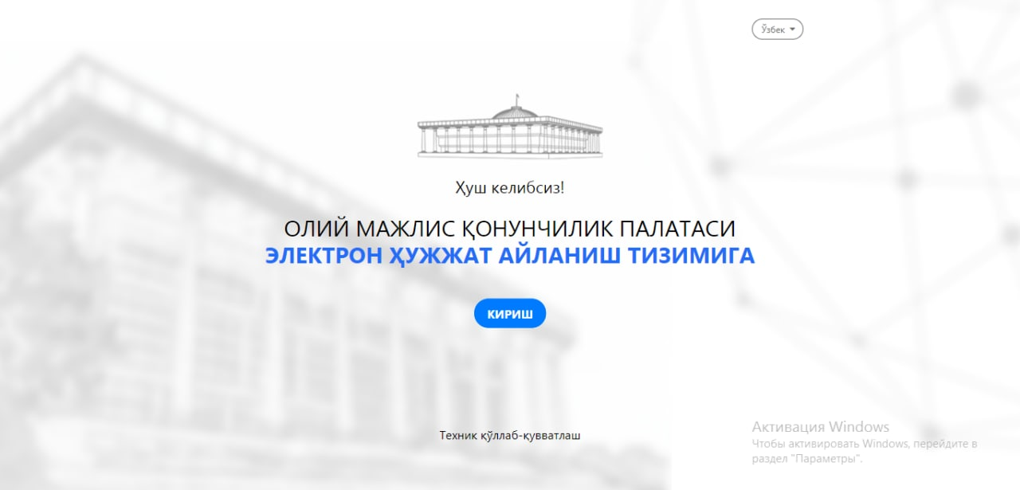

1. Тизимга кириш саҳифаси

Тизимда Олий Мажлис Қонунчилик палатасига келиб тушувчи барча турдаги ҳужжатлар ва мурожаатлар билан ўрнатилган тартибда ишлаш имконияти яратилган.

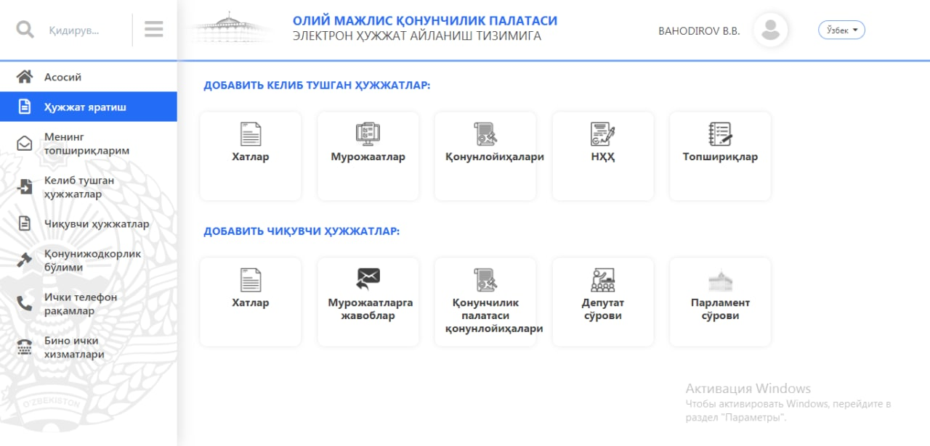

2. Канцелярия шахсий кабинети

Тизимда кирувчи ҳужжатлар шартли равишда 5 турга бўлинган:

1. **Хатлар** (кузатув хатлари, давлат дастури ижроси юзасидан, қонунлойиҳалари юзасидан таклифлар)

2. **Мурожаатлар** – қонунчилик палатаси ва депутатларга Президент виртуал қабулхонаси, Қонунчилик палатси қабулхонаси, анъанавий почта, депутатларнинг сайёр қабуллари ва Депутатлар портали (ишга туширилгач) орқали келиб тушган мурожаатлар

3. **Қонунлойиҳалари** – қонунчилик ташаббуси субъектларидан келиб тушган барча қонунлойиҳалари ушбу тасниф орқали Қонунчилик палатси регламентида белгиланган тартибда кўриб чиқилади. Бу турдаги ҳужжатлар учун махсус режим ишлаб чиқилган бўлиб ушбу турдаги ҳужжатлар Қонунчилик палатаси овоз бериш тизими, Қонунижодкорлиги тизими **qonun.gov.uz,** Ўзбекистон Республикаси Депутатлар Портали **deputat.gov.uz** билан ўзаро интеграция қилинган.

Қонунчилик палатаси овоз бериш тизими – ушбу тизимдан қонунлойиҳаларининг барча ўқишлардаги овоз бериш натижалари олинади

Қонунижодкорлиги тизими **qonun.gov.uz** – ушбу порталда ҳар бир қонунлойиҳаси тўғрисидаги маълумотлар аҳолига тақдим этиб борилади

Депутатлар Портали **deputat.gov.uz** – ҳар бир депутат ҳозирда айнан қайси қонун лойиҳаси билан банд эканлиги кўрсатиб беради.

4. **НҲҲ** – ушбу ҳужжат турида қабул қилинган қонунлар (Президент имзолаган), Президент ва Вазирлар Маҳкамаси ҳужжатлари рўйхатга олинади.

5. **Топшириқ** – Президент администарцияси ёки қонунчилик палатаси раҳбарияти томонидан тайинланган топшириқлар.

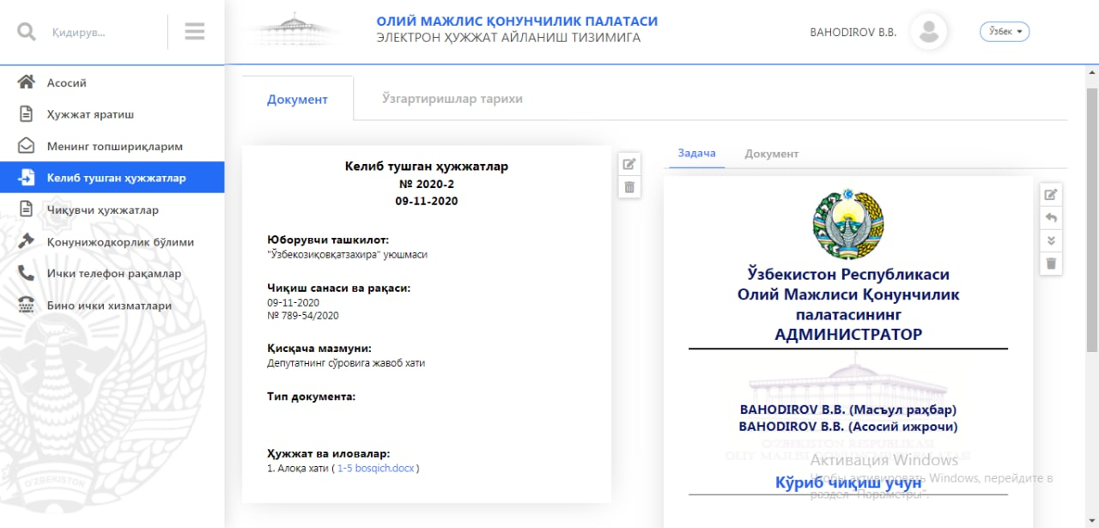

Рўйхатга олинган ҳужжат ва топшириқ кўриниши

Электрон ҳужжат тизими орқали чиқувчи ҳужжатлар кузатув хати, депутатлик сўрови ва парламентлик сўрови каби турларга бўлинади. Ушбу тизимда чиқувчи ҳужжатлар агарда давлат бошқарув органига йўналтрилган бўлса **ijro.gov.uz** ижро интизоми идоралараро ягона электрон тизими орқали автоматик тарзда юборилади (агарда тизимда бўлса).

**2. Ўзбекистон Республикаси Депутатлар портали**

Ўзбекистон Республикаси Депутатлар портали Интернет тармоғида **deputat.gov.uz** домени остида фаолият юритади. Портал асосан аҳоли учун мўлжалланган бўлиб, у орқали Портал сайловчига унинг Қонунчилик палатасидаги депутатини аниқлаб беради (сайловчининг доимий яшаш манзили асосида).

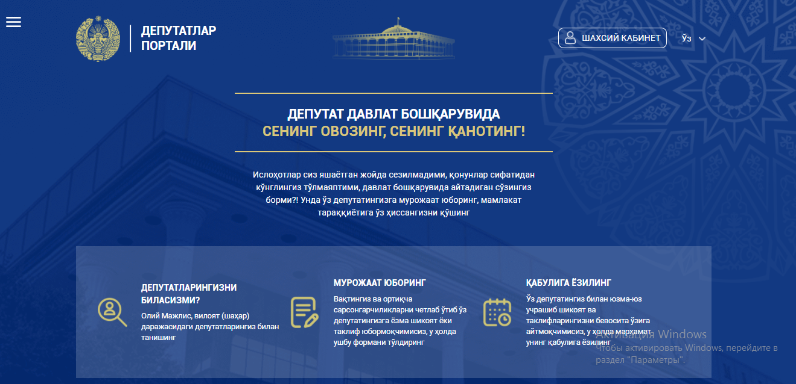

Асосий саҳифа

Сайловчи бевосита ўз депутатига мурожаат юбориши, қабулига ёзилиш сўрови ва онлайн чат орқали суҳбатлашиши (ташкилий масалалар ҳал этилгач).

Шунингдек, сайловчи депутати айни пайтда қайси қонун лойиҳаси билан банд эканлиги, фаолияти билан боғлиқ статистик маълумотлар билан танишиш имкониятига эга бўлади.

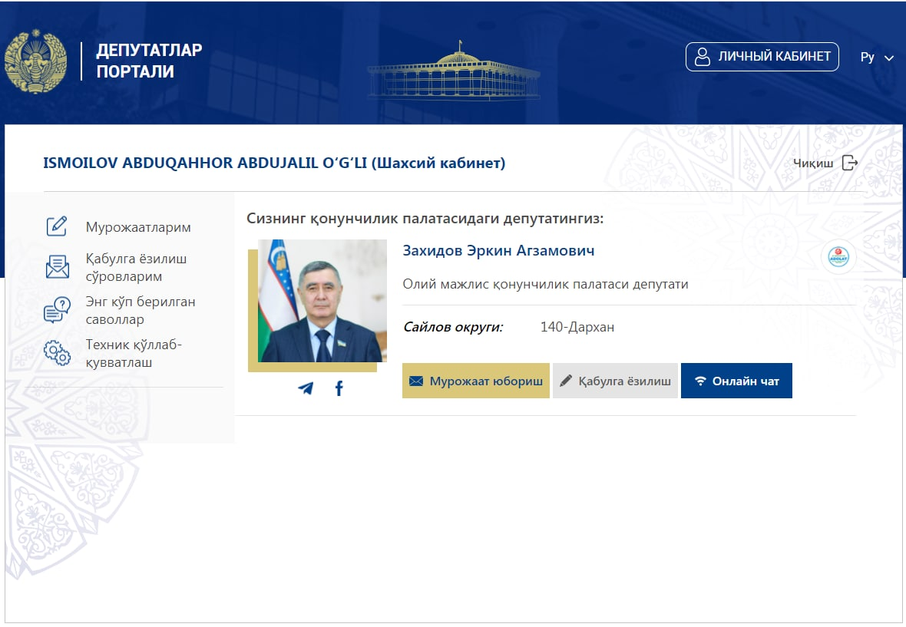

Фойдалагувчи шахсий кабинети ва депутати

Фойдаланувчи томонидан юборилган мурожаат ва сўров автоматик тарзда Қонунчилик палатаси электрон ҳужжат айланиш тизимидаги Депутатнинг шахсий кабинетига келиб тушади (рўйхатга олиш ва йўналтириш автоматик тарзда амалга оширилади). Депутатнинг мурожаат ва сўровга жавоби, мурожаат асосидаги депутатлик сўрови ҳамда Сайловчи кабинетига автоматик тарзда йўналтирилади.

Сайловчи депутатнинг жавобини баҳолаш имкониятига эга бўлади (5 баллик мезонда).

**3. Қонунижодкорлиги тизими**

Қонунижодкорлиги тизими Интернет тармоғида **qonun.gov.uz** домени остида фаолият юритади ва унинг асосий вазифаси аҳолига Қонунчилик палатасига киритилган қонунлойиҳалари, уларнинг ҳолати ва улар юзасидан овоз бериш (барча ўқишлар бўйича) натижаси маълумот бериб боради.

Ушбу тизимга фақат рухсат берилган қонунлойиҳалари чиқарилади, рухсат бериш ва бекор қилиш қонунлойиҳасига алоқадор барча фойдаланувчилар (канцелярия ходимлари, масуъл қўмита раҳбарияти, масъул депутат) томонидан амалга оширилиши мумкин.

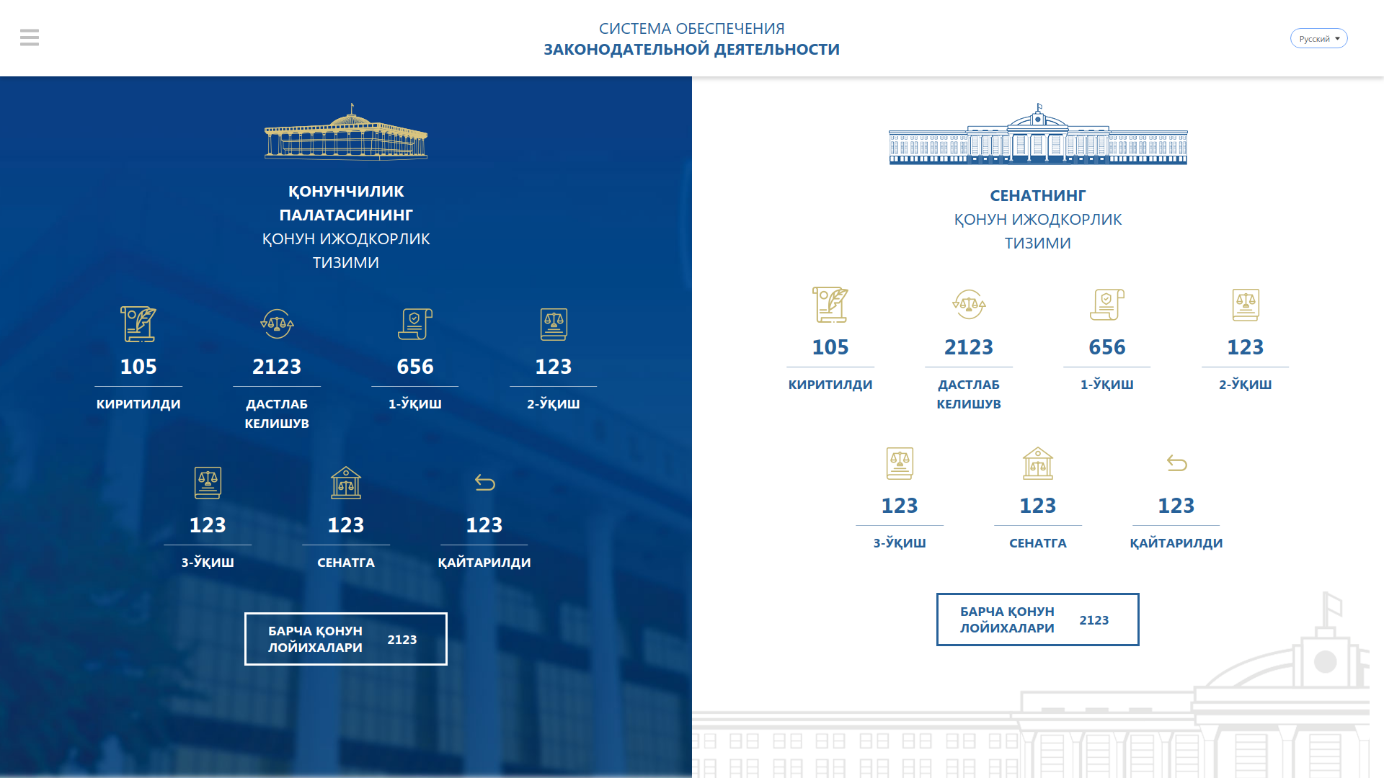

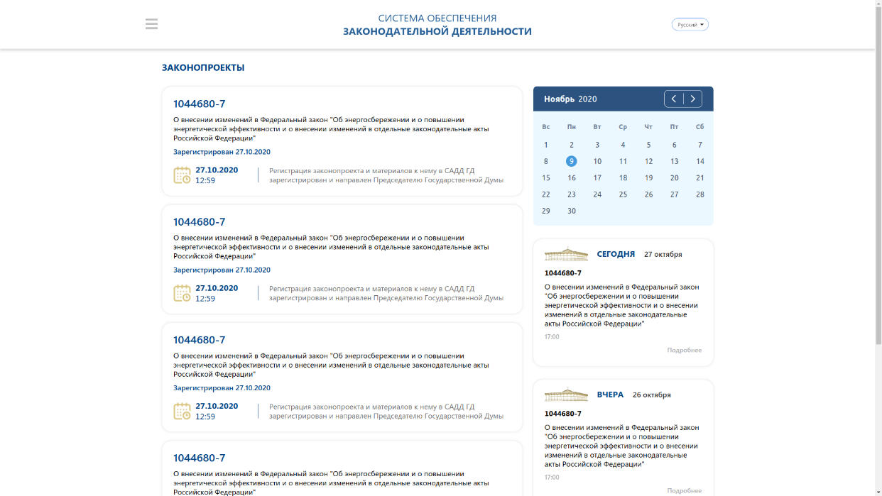Асосий саҳифа

Ички саҳифа

Ушбу тизим орқали аҳоли Қонунчилик палатасига қонунлойиҳалари ва уларга бириктирилган таҳлилий материалларни юклаб олиш, қонунлойиҳаларининг кейинги ҳолати юзасидан хабардор бўлишлари мумкин.

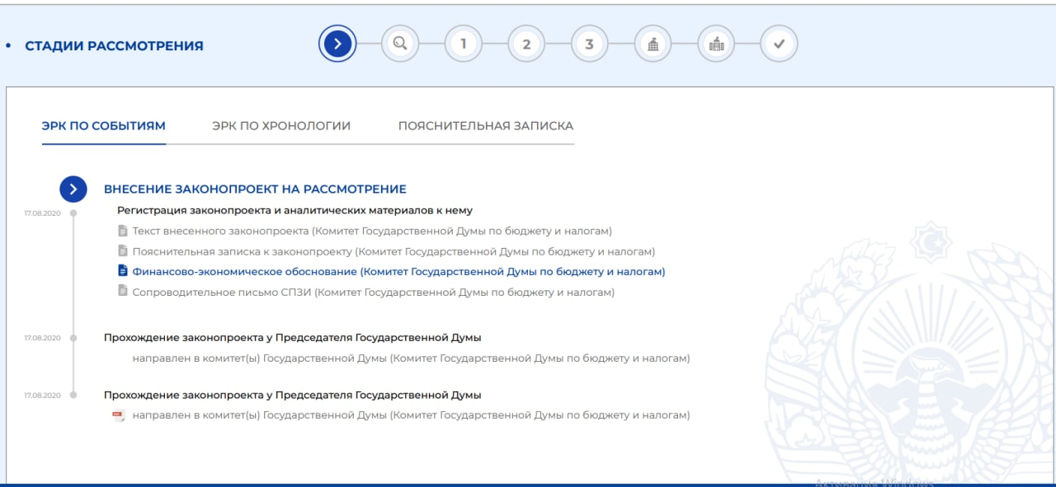

Ички саҳифа